19.2让信息“飞”起来
一、教学目标
1. 知识与技能：
（1）知道波长、频率和波速的关系，可以进行简单的计算。
（2）知道光是电磁波。记住电磁波在真空中的传播速度。
（3）了解电磁波的危害与预防
2. 过程与方法：
通过小实验培养学生比较、分析、归纳的能力。
3. 情感态度与价值观：
通过电磁波在生活中的存在及作用，激发学生的学习兴趣，以及培养学生的学习热情和实事求是的科学态度。
二、课时安排
2课时
三、教学重点
（1）知道波长、频率和波速的关系。了解波在信息传播中的作用。
（2）知道光是电磁波。知道电磁波在真空中的传播速度。
四、教学难点
波长、频率和波速的关系
五、教学过程
（一）导入新课
飞机上的飞行员与地面指挥员的对话不用电线；我们每天听收音机或看电视，也没有电线直接通向电台或电视台。可见，这些都不是用电线来传播电信号的，我们称作“无线电通信”。那么，无线电通信是怎样传输信号的呢？信息是怎样飞起来的呢？今天我们就来学习这方面的简单知识。
（二）讲授新课
一.认识电磁波
1.看课文回答下列问题：
（1）让信息飞起来的是什么？
（2）电磁波是怎样产生的？
（3）电磁波的定义？
（3）电磁波的形式？
同学们讨论，回答。教师总结：
- 让信息飞起来的是电磁波。
- 当导体中的电流迅速变化时（既可以是方向变化，也可以是强弱变化），导体就会向四周发射一种波，这种波是由电磁现象产生的，叫做电磁波。
- 导体中迅速变化的电流在周围空间产生的波叫做电磁波。
电磁波的形式多种多样
①γ射线、②X射线、③紫外线、④红外线、⑤微波、⑥无线电波（微波、超短波、短波、长波）、⑦可见光、激光等都是电磁波。
除了自然界本身产生的电磁波外，人们还用专门仪器发射各种形式的电磁波用以传递信息和传递能量。
2.你们知道电磁波的应用吗？
先找学生回答，学生回答不完整，教师再做总结。
医学上用γ射线做脑手术，γ射线(γ-ray) 是放射性物质发出的电磁波,波长在2×10⁻¹⁰m以下，是一种能量很大的光子流。在医疗上用γ射线作为“手术刀”来切除瘤叫做γ刀,有很好的治疗效果。
②.X射线在医学上、工业中有广泛的应用
1895年德国物理学家伦琴在研究阴极射线的性质时,发现阴极射线(高速电子流)射玻璃壁上,管壁会发出一种看不见的射线,伦琴把它叫做X射线。
③用紫外线杀菌
④.红外线遥控器
⑤.无线电波，生活中、生产中、军事上都有应用。
二电磁波的特征
1.根据波的传播情况你知道波可以分为几种吗？
横波：像水波和绳波一样，波的传播方向与波源的振动方向相垂直，这种波叫做横波。
电磁波是横波。
纵波：如音叉（或其他发声体）振动时，在空气中会有疏密相间的状态向外传播，形成声波。声波看不见，摸不到，但声波传到我们的耳朵，会引起鼓膜振动，使我们产生听觉。声波的传播方向与波源的振动方向相同，这种波叫做纵波。
2.所有的波都有波速、波长、频率。电磁波也一样。
波速：波传播的快慢称为波速。电磁波不同于声波，它能在真空中传播（即电磁波的传播不需要介质）。在真空中传播的速度等于光速，即c＝3×10⁸m/s.空气中的光速接近于真空中的光速。
波长：波长是相邻两个波峰（或波谷）间的距离。用字母λ表示。波长的国际单位是m。
频率：表示单位时间内振动的次数。即在1s内，出现的波峰数（或波长数）。用符号ν表示。国际单位制中，频率的单位是赫兹（Hz），简称赫。常用的频率单位有千赫（kHz）和兆赫（MHz）。
1kHz=10³Hz 1MHz=10⁶Hz
3.波速（c）、波长（λ）、频率（ν）的关系：c＝λν
波长与频率互成反比关系频率越高，传递的信息量越大
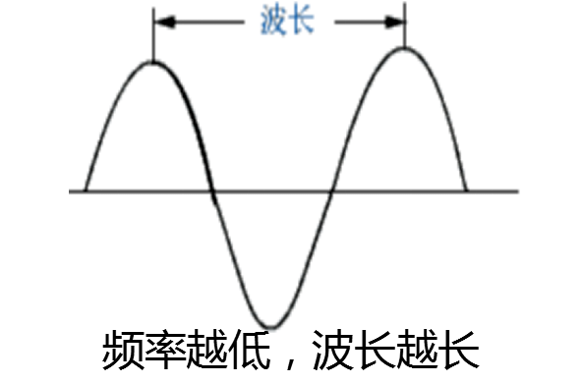
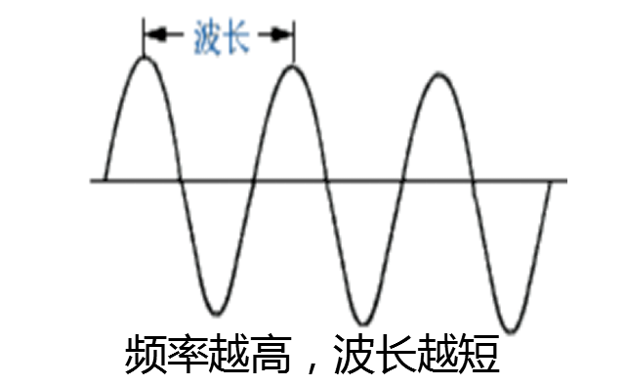
三.电磁波的危害与预防
1.电磁波有利也有弊。
电磁污染，已被认为是继大气污染、水质污染、噪声污染后的第四大公害。
电磁污染是指天然的和人为的各种电磁波干扰和有害的电磁辐射。当电磁波达到一定强度时，会导致控制系统和信息传输系统的失控，也会引发头疼、失眠、记忆力衰退等症状的产生。
2.电磁污染源的种类：学生可以先做回答。然后认真听老师解释。
（1）天然电磁污染源。如雷电、火山喷发、地震和太阳黑子活动的磁暴都能产生电磁干扰。
（2）人为电磁污染源。人为电磁污染源按频率的不同可分为工频场源与射频场源。工频场源以大功频输电线路产生的电磁污染为主，也包括若干放电型污染源。射频场源主要由无线电或射频设备工作过程产生的电磁感应与电磁辐射所引起的。目前人为电磁污染源已成为环境污染的主要来源。
3.电磁污染危害现象：
这个问题对咱不陌生，看谁说的最好：
（1）电磁辐射能干扰电视的收看，使图像不清或变形，并发出令人难受的噪声。电磁污染会干扰收音机和通信系统工作，使自动控制装置发生故障，使飞机导航仪表发生错误和偏差，影响地面站对人造卫星、宇宙飞船的控制。
（2）电磁辐射对人体危害程度随波长而异，波长愈短对人体作用愈强，微波作用最为突出。处于中、短波频段电磁场（高频电磁场）的操作人员，经受一定强度与时间的暴露，将产生身体不适感，严重者引起神经衰弱，如心血管系统的植物神经失调。
平时我们看到有的孕妇在电脑前工作都穿着特别的衣服，那就是防电脑的辐射。
4.电磁污染的防护
（1）安设电磁屏蔽装置。在电磁场传递的途径中，安装屏蔽装置，使有害的电磁强度降低到容许范围内。这种装置为金属材料的封闭壳体。当交变电磁场传向金属壳体时，幅度衰减。电磁屏蔽可分有源场屏蔽和无源场屏蔽两类。
（2）其它综合性的防治对策。例如工业布局合理，使电磁污染源远离居民稠密区；改进电气设备；在近场区采用电磁辐射吸性材料或装置；实行遥控。
（三）重难点精讲
电磁波、电磁波的特征
（四）归纳小结
1、在本节课中都有哪些收获
2、本节课不仅仅要了解电磁波信息的有关知识，更重要的是让同学们掌握科学探究的方法，培养学生探究问题能力。
六、板书设计
一、认识电磁波
1、电磁波的产生：迅速变化的电流产生电磁波。
2、电磁波的应用：⑴传递信息。⑵传递能量。
二、电磁波的特征：
波速：波传播的快慢称为波速。电磁波不同于声波，它能在真空中传播（即电磁波的传播不需要介质）。在真空中传播的速度等于光速，即c＝3×108m/s=3×105Km/s.空气中的光速接近于真空中的光速。
波长：波长是相邻两个波峰（或波谷）间的距离。用字母λ表示。波长的国际单位是m。
频率：表示单位时间内振动的次数。即在1s内，出现的波峰数（或波长数）。用符号ν表示。国际单位制中，频率的单位是赫兹（Hz），简称赫。常用的频率单位有千赫（kHz）和兆赫（MHz）。
1kHz=103Hz 1MHz=106Hz
三、电磁波的危害与预防：⑴干扰仪器⑵伤害人体。防护：金属屏蔽。
七、作业布置
同步练习册
八、教学反思
本节要求通过学习让信息“飞”，激发学生的学习兴趣，以及培养学生的学习热情和实事求是的科学态度。

